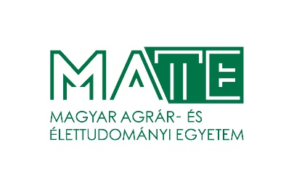

**NYILATKOZAT**

* **14 év alatti kiskorú jelentkező esetén -**

Alulírott

név:

születési hely és idő:

anyja neve:

beleegyezem, hogy kiskorú gyermekem

név:

születési hely és idő:

anyja neve:

az „Együtt a természetért 2025.” amatőr fotópályázatra a csatolmányban benyújtott fotójával benevezzen.

□ Nyilatkozom, hogy a pályázat során benyújtott fotó a fent nevezett kiskorú gyermekem saját munkája.*

□ A pályázati kiírásban foglaltakat megismertem és tudomásul vettem.*

□ Az adatkezelési tájékoztatóban foglaltakat megismertem és tudomásul vettem.*

□ Hozzájárulok, hogy a fent nevezett kiskorú gyermekem fotóját és nevét a pályázati kiírásban meghatározott esetekben nyilvánosságra hozzák.

□ Hozzájárulok, hogy olyan jellegű díjazás esetén, amelyet külső szponzor biztosít, fent nevezett kiskorú gyermekem elérhetőségi adatait részére továbbítsa a Magyar Agrár- és Élettudományi Egyetem.

*(Válaszát a négyzetek kipipálásával vagy üresen hagyásával jelezze!)*

*(A csillaggal jelöltek kitöltése kötelező!)*

Kijelentem, hogy a fent nevezett kiskorú személy törvényes képviselője vagyok, a szülői felügyeleti jogom felfüggesztve, korlátozva, illetve megszüntetve nincs, a jelen nyilatkozat megtételére jogosult vagyok.

Kelt:…………………………….

……………………………………………….

szülő / törvényes képviselő aláírása